DETERMINACIÓN DE MERCURIO (Hg) EN ESPECIES ÍCTICAS DE AYAPEL, (CÓRDOBA – COLOMBIA) Y ANÁLISIS DE RIESGO POR CONSUMO HUMANO
DETERMINATION OF MERCURY (Hg) IN ITATIC SPECIES OF AYAPEL, (CÓRDOBA - COLOMBIA) AND ANALYSIS OF RISK BY HUMAN CONSUMPTION
Tipo de trabajo: Ponencia
Autores: Yenis Simanca Lozano; Jose Luis Marrugo Negrete
Afiliación institucional: Universidad de Córdoba, Montería Colombia
Dirección de correo de electrónico de contacto: jennysl1818@gmail.com
RESUMEN:
En la ciénaga de Ayapel se han realizado varios estudios por la contaminación por mercurio y otros metales en sedimentos, plantas y peces, teniendo en cuenta que ha sido una zona impactada por las actividades de minería aurífera en la cuenca del San Jorge. Se evaluaron las concentraciones de mercurio (Hg) en tejido muscular de especies ícticas de la ciénaga de Ayapel, para determinar posibles riesgos en la salud humana. Se realizó un estudio exploratorio de corte transversal en el cual se aplicaron encuestas a 74 habitantes del municipio de Ayapel, para colectar información sobre el consumo de pescado. Se tomaron muestras de peces de mayor consumo por los participantes de acuerdo a las encuestas. Las muestras de peces fueron analizadas mediante analizador directo de mercurio (Mylestone DMA 80 Tri Cell).
En general, la mayoría de las muestras analizadas, tuvieron concentraciones menores al valor máximo aceptable en pescado para consumo humano, según el Codex Alimentarius. Un porcentaje significativo de participantes, excedieron el valor de la Ingesta Semanal Provisional Tolerable (ISPT) establecida como sin riesgo de efectos adversos en la salud, tanto para el grupo de población más sensible (mujeres en edad fértil y niños hasta los 15 años = 1.6 µg/kg peso corporal) como para el resto de población (3.2 µg/kg peso corporal).
Palabras clave: Especies ícticas; Ingesta; Concentraciones; Muestras; riesgo
ABSTRACT:
Several studies have been carried out in the Ayapel swamp due to contamination by mercury and other metals in sediments, plants and fish, bearing in mind that it has been an area impacted by gold mining activities in the San Jorge basin. The concentrations of mercury (Hg) in muscle tissue of fish species from the Ayapel swamp were evaluated to determine possible risks to human health. An exploratory cross-sectional study was conducted in which surveys were applied to 74 inhabitants of the municipality of Ayapel, to collect information on fish consumption. Samples of fish with higher consumption were taken by the participants according to the surveys. The fish samples were analyzed by direct mercury analyzer (Mylestone DMA 80 Tri Cell).
In general, most of the analyzed samples had concentrations lower than the maximum acceptable value in fish for human consumption, according to the Codex Alimentarius. A significant percentage of participants exceeded the value of the Tolerable Provisional Weekly Intake (ISPT) established as no risk of adverse health effects for both the most sensitive population group (women of childbearing age and children up to 15 years old = 1.6 μg / kg body weight) as for the rest of the population (3.2 μg / kg body weight).
Keywords: Fish species; Ingestion Concentrations; Samples; risk
INTRODUCCION:
El mercurio es considerado un agente tóxico, que se encuentra de forma natural en la corteza terrestre y por actividades antropogénicas como procesos industriales y mineros, generando contaminación en los ecosistemas acuáticos, afectando las especies ícticas a través de la cadena trófica, debido a su toxicidad actualmente se considera un problema de salud pública (Ruiz et al., 2014). La ciénaga de Ayapel es considerada uno de los ecosistemas más impactados por los aportes de contaminación derivados de actividades, agrícolas, ganaderas y principalmente de la minería artesanal que se desarrolla en el municipio, se han registrado en varios estudios la contaminación por mercurio y otros metales en sedimentos, plantas y peces en la Ciénaga de Ayapel y la cuenca del San Jorge (Marrugo et al., 2010). De acuerdo a esta problemática se realizó este estudio para evaluar la concentración de mercurio en especies ícticas de la ciénaga de Ayapel asociados a la ingesta de pescado, con el fin de dar a conocer el riesgo que puede presentar la población.
METODOLOGIA:
Se realizó un estudio exploratorio de corte transversal en el cual se aplicaron encuestas a 74 habitantes del municipio de Ayapel, para colectar información sobre el consumo de pescado (tipos de pescado, cantidad y frecuencia de consumo semanal), datos de peso corporal, edad y sexo de la persona. Se tomaron muestras de las especies de peces de mayor consumo entre los participantes, de acuerdo con las encuestas y se determinaron sus concentraciones de mercurio total mediante un analizador directo de mercurio (Mylestone DMA 80 Tri Cell). Con la información anterior se estimó la ingesta semanal (IS) de mercurio en los participantes del estudio. Se realizó la estadística descriptiva para la IS de Hg y análisis de correlación de Spearman (previamente se verificó que los datos no se ajustaron a una distribución normal, prueba de Shapiro Wilk), para evaluar la relación entre las variables frecuencia de consumo de pescado y cantidad de pescado consumido semanalmente con la IS de Hg.
RESULTADOS Y DISCUSIÓN:
La grafica 1, presenta las concentraciones de Hg en las especies de pescado de mayor consumo entre los participantes del estudio. En general, la mayoría de las muestras analizadas, tuvieron concentraciones menores al valor máximo aceptable en pescado para consumo humano, según el Codex Alimentarius. La tabla 1, presenta la descripción de la IS de Hg de los participantes del estudio. En general, un porcentaje significativo de participantes, excedieron el valor de la Ingesta Semanal Provisional Tolerable (ISPT) establecida como sin riesgo de efectos adversos en la salud, tanto para el grupo de población más sensible (mujeres en edad fértil y niños hasta los 15 años = 1.6 µg/kg peso corporal) como para el resto de población (3.2 µg/kg peso corporal). Se registraron correlaciones significativas entre las variables frecuencia de consumo de pescado (r = 0.77, p<0.01) y cantidad de pescado consumido semanalmente (r = 0.76, p<0.01) con la IS de Hg; en contraste no se registraron correlaciones significativas entre la IS de Hg con la edad (r = -0.05, p = 0.64) y sexo (r = - 0.05, p = 0.69).
Aunque las concentraciones de Hg en la mayoría de las muestras de pescado fueron inferiores al valor de referencia (500 µg/kg), se debe considerar que en poblaciones como la del presente estudio, con un consumo frecuente de pescado (en promedio 3 a 4 días/semana), aun con bajas concentraciones, se puede superar la ISPT de este contaminante. En este sentido, los significantes porcentajes de individuos que excedieron el valor de ISPT de Hg, principalmente el grupo de población más sensible, sugiere que existe una exposición riesgos al mercurio, que de acuerdo con los resultados del análisis de correlación, se debe principalmente al consumo de pescado.
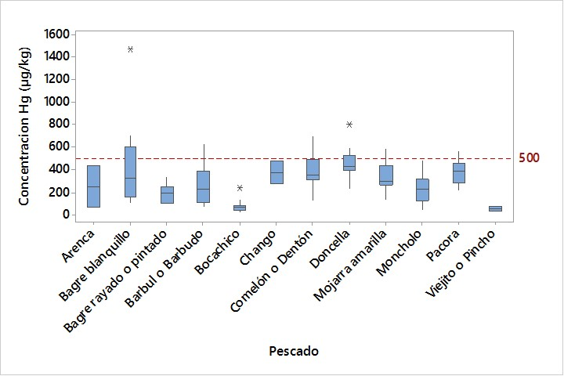
Gráfico 1: Concentraciones de Hg en las especies de pescado de mayor consumo entre los participantes del estudio. La grafica presenta el 50% central de la distribución en la caja, bigotes presentan 25% inferior y superior, y valor de la mediana en la línea dentro de la caja. La línea de referencia representa la concentración máxima aceptada en pescado para consumo humano según el Codex Alimentarius.
Graph 1: Hg concentrations in the most consumed fish species among the study participants. The graph presents the central 50% of the distribution in the box, whiskers have 25% lower and higher, and value of the median in the line inside the box. The reference line represents the maximum accepted concentration in fish for human consumption according to the Codex Alimentarius.
Gráfico 2: Ingesta IS de Hg de los participantes del estudio
Graph 2: Hg IS intake of study participants
CONCLUSIONES:
Los resultados sugieren una exposición riesgosa al mercurio, lo cual cobra mayor relevancia considerando que el mayor porcentaje de población que excedió el valor de la ISPT se registró en el grupo de población más sensible (mujeres en edad fértil y niños hasta los 15 años). Lo anterior, sumado al hecho que se haya registrado un porcentaje significativo de participantes excediendo el valor de la ISPT en un tamaño de muestra relativamente pequeño respecto a la población total del municipio, sugiere la necesidad de ampliar el estudio hacia toda la población, considerando que la mayoría tiene la misma fuente de procedencia de pescado (ciénaga de Ayapel), por lo que potencialmente presente una situación de exposición similar. Estos resultados deben servir a las autoridades ambientales y en salud pertinentes, como una alerta y de base para el establecimiento de medidas correctivas con el propósito de mitigar esta problemática de contaminación.
LITERATURA CITADA:
Ruiz-Guzman, J., Marrugo-Negrete, J.L., Diez, S., 2014. Human exposure to mercury through fish consumption: risk assessment of riverside inhabitants of the Urrá reservoir. Colomb. Hum. Ecol. Risk Assess. 20, 1151–1163.
Marrugo, J.L., Benítez, L.N., Olivero, V., Lansa, E., Vazquez, G.F. 2010. Spatial and seasonal mercury distribution in the Ayapel Marsh, Mojana region, Colombia', International Journal of Environmental Health Research, 20: 6, 451-459.

